精益生产核心技能——
标准工时与单元生产高级研修班
你每天为生产切换烦恼吗？
你无法提升生产效率了吗？
你正在竭力控制生产进度吗？

品种越来越多数量越来越少！怎么办？
作业员刚刚熟悉作业就转产！怎么办？
每个订单都是紧急订单！ 怎么办？

是时候走出流水线

实施单元生产了！

主办单位：一六八培训网（冠达咨询） www.peixun168.com；www.wonder168.com
培训时间: 9月9-10日 12月9-10日 北京
培训费用: 4680元/人（含培训费、教材费、午餐费、茶点费等）
培训对象：1：企业是组装型生产企业吗？企业生产环境是小批量多品种吗？是，那你应该参加！！
2：紧急订单、计划变更、交货延迟、物料管理困扰着你吗？是，那你应该参加！
3：生产厂长、IE工程师、人力资源负责人，企业劳动定额管理人员都应该参加！
联系方式：18826414993黄老师（微信同号）15821390638刘老师（微信同号）
注：本课程可为企业提供上门内训服务和咨询服务，欢迎来电咨询！

课程关注：
标准工时是工厂管理的基础数据，是进行定岗定编，效率管理的基础。
单元生产是精益生产的核心模块。是当代最新、最有效的生产线设置方式之一。配合与单元生产相结合的标准工时管控技术，单元生产正在提升人员效率、降低生产成本方面发挥越来越大的作用。
单元生产继承了流水线的一切优点，同时能够适应小批量、多品种的苛刻要求，被誉为“看不见的传送带”。如果企业还未考虑运用或者还不了解单元生产，你要抓紧了！因为几乎所有日资企业都已经应用了单元生产方式。

课程受益：1998年，奥林巴斯、松下冷机、佳能、爱普生、理光、三菱、索尼等处于日本制造业核心地位的大公司不约而同地废除了冗长的传送带，将员工编为小组，在一个个的小布局中组装产品。在这种生产系统下，产品的价值不断流动。这些公司取得的成果包括：生产周期缩短了70%、人员效率提升了40%、生产线占地缩短了65%。这种新生产方式就是被称之为“看不见的传送带”的单元生产。
单元生产在汽车、电脑、电话、灯饰、变压器、相机、手机、家具、服装、玩具等组装行业取得了傲人的成就。
走入本课程，你会发现生产效率的问题解决了，物料库存的问题减轻了，紧急订单的问题有出路了！
走入本课程，你会发现精益生产世界的大门在这里向你敞开！
与其只是了解一种生产系统的原理，何不从应用一个操作性强的实用模块开始……

课程大纲 ：标准工时篇
第一章 标准工时的用途
第1节 效率管控
第2节 成本核算

第二章 工时制定基础方法：码表观测法
第1节 观测准备
第2节 现场观测
第3节 数据处理

第三章 工时制定进阶方法：标准资料法
第1节 小批量多品种必须建立标准工时数据库
第2节 标准工时数据库的建立方法

第四章 工时制定高级方法：MOD法
第1节 如何应用MOD法校对标准工时
第2节 如何应用MOD法压缩标准工时
单元生产篇
第一章 单元生产线排程
第1节 计算节拍,确定产能
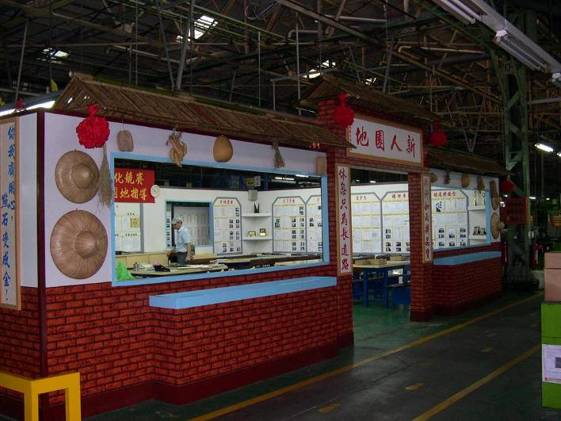
1、P/Q分析
2、产品分族矩阵
3、生产节拍的市场算法与瓶颈算法
第2节 设定标准WIP
第3节 单元生产线排程
1、组装生产线排程
2、机加工生产线排程
第4节 生产线布局
1、“两个遵守、两个回避”原则
2、协助布局设计的两种工具
第二章 生产线改造
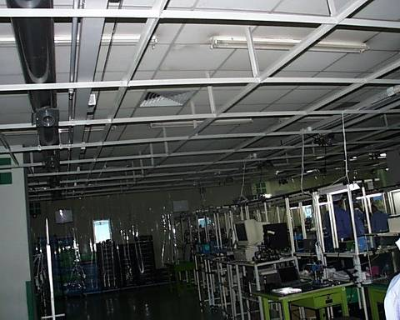
第1节 设备改造与选购
第2节 废除传送带，制作单元作业台
1、作业台的结构、规格、材料
2、作业台的人机工学设计
第3节 运用目视管理，控制生产进度
1、控制生产节拍
2、建立异常应答机制
第4节 让信息流动起来
1、办公室布局要点
2、现场、现物、现实
第5节 亲自动手，实施布局
1、生产现场定位
2、移动设备、生产线
3、操作台面布局
第三章 培养多能工、实现少人化
第1节 教材编写要点
第2节 作业员学习热情的激励
第3节 如何应对员工高辞工率
第四章 单元生产的局限性与对策
第1节 “堵车”现象分析及对策
第2节 设备利用率问题分析及对策
第3节 作业员效率问题分析及对策
第4节 孤岛问题分析及对策
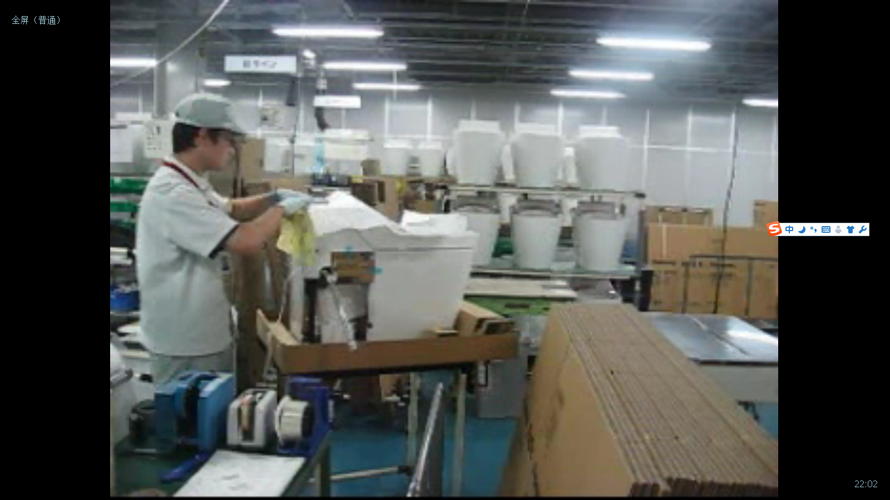
精益绩效篇
第一章 工资制度设计
第1节 富士康工人为何驱逐IE
第2节 给工人晋升的结贴
第3节 工资制度设计
第二章 新产品量产绩效设计
第1节 新产品如何定产量
第2节 学习曲线

讲师介绍：孙老师
五百强企业日资奥林巴斯 [IE课课长]、 [ERP降低库存项目推进经理]、[教育推进课筹备人]；[协力厂商精益组成员]
孙老师长期关注并研究国际精益体系与前沿思想，多次成功地对大型制造类企业进行系统有效地精益生产改造指导。曾成功实施了世界第一条数码相机领域单元生产线，实现了生产全流程的同步化。曾以ERP为平台推进库存降低项目，物流周期压缩12天，库存降低六千万港币。并协助OLYMPUS多家协力厂商改善厂内物流，建立精益生产系统，是中国为数不多的具有高度系统解决能力的顾问。
在咨询工作中，多次成功地对大型制造企业进行系统有效地精益生产改造指导，更在全国主要工业生产基地讲授精益生产上百场，对精益生产在中国的传播贡献卓越。
孙老师把TOC理论、项目管理方法等理念引入精益生产系统，对于精益生产最终的成熟做出了杰出贡献
课程特点：课程内容实战性，技术性强，寓理论于实战方法中，课堂生动，让学员在轻松的环境中演练管理
技术，达到即学即用的效果
分享以下企业案例（部分）
1．安联电子电器元件有限公司（东莞MBA同学案例）
——世界500强企业
——生产效率提高33%
——库存压缩72%
——生产面积压缩51%
2．ITT CANNON（深圳MBA同学案例）
——世界500强企业
——生产效率提高37.5%
——库存降低57%
——该项目获ITT中国区最佳运营实践奖
3．高意科技（外资、光学）
——世界500强企业
——福布斯中国潜力榜企业
——人均效率提升132%！
4．苏州嘉诚商用设备有限公司（苏州MBA同学案例）
——常熟市五金行业领军人物
——年产值由８０００万提升至１．２亿，人数不变
——交货及时率提升至接近１００％
5．浙江秋水伊人服饰有限公司
——杭派服装领军品牌
——交期遵守率提升至99%
6．法恩莎陶瓷
——家装卫浴领军品牌
——生产效率提升40%
7．掌上明珠家具沙发厂
——成都家具行业领头公司
——生产效率提升40%

